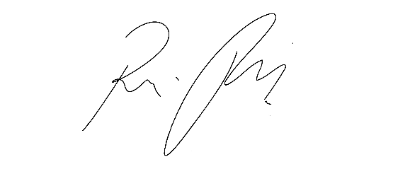
CÂMARA MUNICIPAL DE ITAPEVI
ENCAMINHA-SE
17/05/2022

_______________________
PRESIDENTE

Indicação Nº 1474/2022
Súmula: Indico ao Governo Municipal, na pessoa do Prefeito Igor Soares, a afixação de placa informativa em obra pública paralisada na cidade de Itapevi.

INDICO à Mesa, após ouvido o Douto Plenário, na forma regimental vigente, seja oficiado ao Prefeito Municipal, Excelentíssimo Senhor Igor Soares, providências junto ao Órgão Municipal competente a afixação de placa informativa em obra pública paralisada na cidade de Itapevi.

Justificativa

Senhor Presidente: -
Senhoras e Senhores Vereadores: -

Sabemos que a paralização de obras é um dos principais problemas da gestão pública. Obras inacabadas atrapalham a cidade, e impactam negativamente na descrença com a política e na indisposição para a prática de cidadania. O intuito desse requerimento é garantir a transparência em relação as obras públicas de nossa cidade, possibilitando a divulgação de todas as informações, como o motivo da paralisação, os valores aplicados até a interrupção, o órgão responsável pela gestão e fiscalização do contrato. Para que assim, o cidadão comum, através destas informações possam entender e acompanhar o andamento das obras. Diante do exposto encaminho essa Indicação buscando atender à solicitação dos moradores para que providências sejam tomadas.
Desde já agradeço, e conto com a compreensão de Vossa Senhoria.

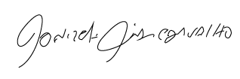
Sala das Sessões Benvindo Moreira Nery, 09 de maio de 2022.

Donizetti Dias Carvalho
Vereador “Zetti da Adega”

